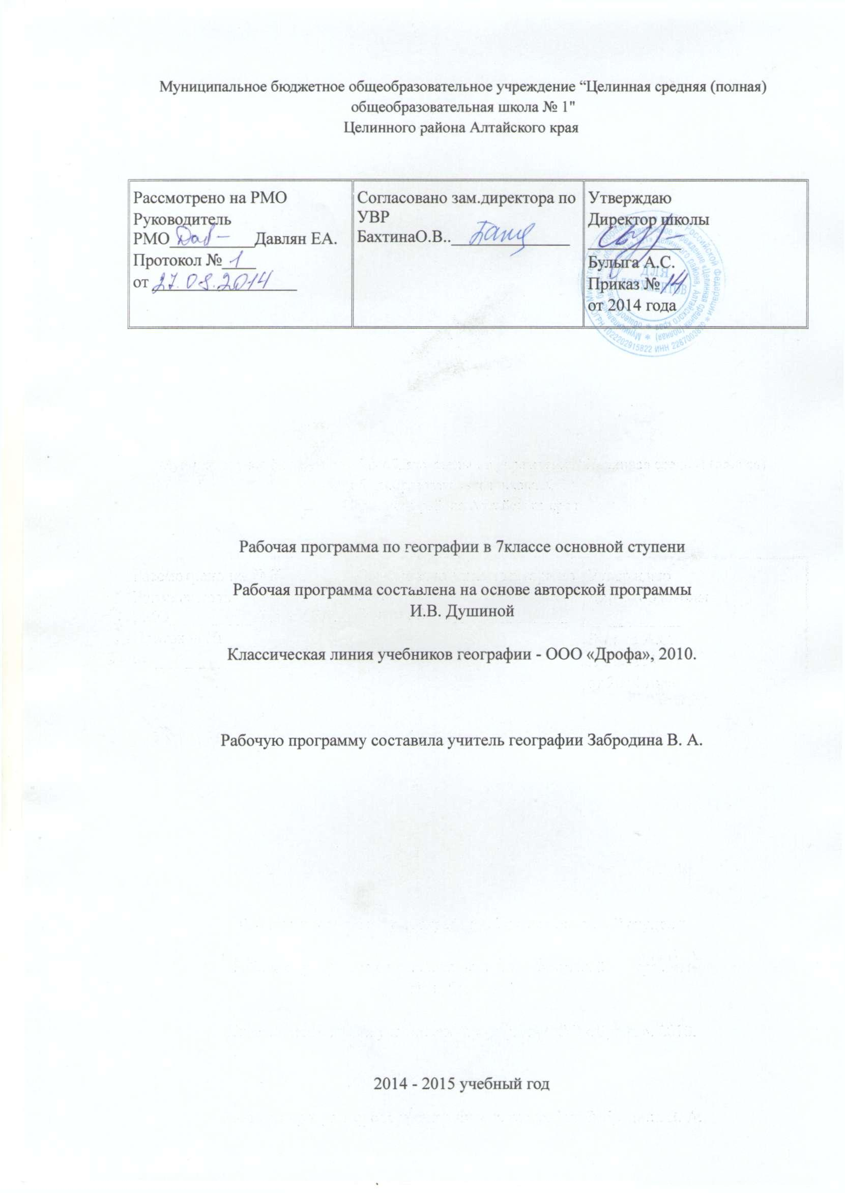
География материков и океанов 7 класс (68 ч. 2ч в неделю)
Авторы В. А. Коринская, И.В. Душина
Автор И.В. Душина
Пояснительная записка
Раскрытие закономерностей землеведческого характера, с тем чтобы школьники в разнообразии природы, населения и его хозяйственной деятельности увидели единство, определённый порядок, связь явлений. Это воспитывает убеждение в необходимости бережного отношения к природе. Создать у учащихся целостное представление о Земле как планете людей, раскрыть разнообразие её природы и населения, ознакомить со странами и народами, сформировать необходимый минимум базовых знаний и представлений страноведческого характера, необходимых каждому человеку. Показать содержание и специфику структуры курса географии материков и океанов. Объяснить особенности карт материков и океанов, основных элементов их содержания
Цель курса: Развитие географических знаний, умений, опыта творческой деятельности, понимания закономерностей и противоречий развития географической оболочки.
Задачи: Формирование представлений о структуре, развитии во времени и пространстве основных геосфер. Развитие представлений о разнообразии природы и протекающих в ней процессов. Развитие практических умений и навыков при работе с приборами, картой, глобусом, планом местности для получения необходимой информации. Развитие понимания разнообразия и воздействия человека на состояние природы и следствий взаимодействия природы и человека. Развитие чувства уважения и любви к своей малой родине.
Место курса географии в базисном учебном плане: География в основной школе изучается с 6 –9 класс. На изучение в 6 классе отводится 35 часов (1ч в неделю), 7, 8, 9 классах по 68 часов (2ч в неделю). В соответствии с базисным учебным (общеобразовательным) планам курса географии на ступени основного общего образования предшествует курс «Окружающий мир», включающий определённые географические сведения. Курс географии в основной школе является базой для изучения общих географических закономерностей, теорий, законов, гипотез в старшей школе. Таким образом, содержание курса в основной школе представляет собой базовое звено в системе непрерывного географического образование и является основой для последующей уровневой и профильной дифференциации.
В процессе обучения учащиеся приобретают умения: наблюдать и описывать явления природы; выдвигать гипотезы; отбирать необходимые для проведения эксперимента приборы; выполнять измерения; представлять результаты в виде графика, таблицы, диаграммы; интерпретировать результаты эксперимента; делать выводы; обсуждать результаты эксперимента, участвовать в дискуссии.
Знать: части света; карты материков; основные пути получения географической информации, этапы накопления географических знаний; имена путешественников и учёных; приёмы определения географического положения материка, форм рельефа, особенности климата, речной системы, природных зон; имена исследователей и результаты их работы.
Уметь: читать и анализировать географические карты; оценивать влияние географического положения на особенности природы материка; выявлять зависимость климата от основных климатообразующих факторов; характеризовать природу материка; объяснять причины географической зональности, значение природных богатств для человека, влияние его на природу. Формировать умения сравнивать и обобщать изучаемый материал.
Введение 4ч.
Что изучает география материков и океанов. Изучение материков (континентов),части света, океанов и морей.
Возрастающая зависимость состояния природы Земли от деятельности человека. Всё большая зависимость природы Земли от деятельности человека. Положительные и отрицательные стороны.
Основные этапы накопления знаний о Земле. Как люди открывали и изучали Землю. Современные географические исследования. Пр. работа 1. Обучение простейшим приёмам работы с источниками географической информации.
Карты материков и океанов. Их различия по охвату территории, масштабу, содержанию.
Раздел 1. Главные особенности природы Земли 9ч.
- Литосфера и рельеф Земли 2ч.
Гипотезы и теории происхождения материков. Происхождение материков и океанов. Плиты литосферы. Карта строения земной коры. Сейсмические зоны.
Особенности рельефа Земли. Разнообразие рельефа как результат внутренних и внешних процессов. Закономерности размещения крупных форм рельефа. Пр. работа 2. Определение по картам направлений передвижения литосферных плит.
- Атмосфера и климат Земли 3ч.
Климатообразующие факторы. Основные факторы, влияющие на климат.
Распределение тепла и влаги у поверхности Земли. Распределение тепла, влаги, поясов атмосферного давления и осадков на Земле.
Климатические пояса Земли. Климатическая карта. Воздушные массы. Пр. работа 3. Сравнительное описание по климатической карте основных показателей климата двух стран климатических поясов.
- Гидросфера. Мировой океан – главная часть гидросферы. 1ч.
Гидросфера. Роль океанов в жизни Земли. Соотношение вод суши и воды. Водные массы. Жизнь в океане. Взаимодействие океанов с атмосферой и сушей. Пр. работа 4. Выделение на карте побережий и шельфа как особых территориально – аквальных природных комплексов.
- Географическая оболочка. 1ч.
Биосфера. Строение и свойства географической оболочки. Природные комплексы суши и океанов. Природная зональность, карта природных зон. Пр. работа 5. Анализ схем круговорота веществ и энергии.
- Освоение земли человеком. Страны мира 2ч.
Расселение человека по материкам. Главные области расселения. Карта народов и плотности населения. Пр. работа 6. Обозначение на контурной карте ареалов плотности населения, направлений миграции людей в прошлом и настоящим.
Страны мира. Их группировки по различным признакам.
Раздел 2. Океаны и материки 52ч.
- Океаны: Тихий, Индийский, Атлантический, Северный Ледовитый. 3ч.
Мировой океан. Географическое положение, история исследования. Особенности природы, хозяйственная деятельность. Влияние человека на природу океанов.
Тихий и Атлантический. Географическое положение, история исследование. Особенности природы, хозяйственная деятельность, экологическое состояние. Пр . работа 7. Сравнительная характеристика природы двух океанов.
Индийский и Северный Ледовитый. Географическое положение, история исследования, особенности природы, хозяйственная деятельность.
- Южные материки 1ч.
Общие особенности Южных материков. Географическое положение, Общие черты сходства и различия рельефа и внутренних вод, природных зон. Карта почв мира.
- Африка 11ч.
ЭГП, история исследования. ЭГП, океаны и моря у берегов Африки, их влияние на природу материка. История исследования.
Рельеф материка. Формирование рельефа. Размещение полезных ископаемых.
Климат. Распределение температуры воздуха, давления, осадков. Климатические пояса и типичная погода.
Внутренние воды. Зависимость от рельефа и климата. Основные речные системы, озёра. Значение рек и озёр в жизни населения.
Природные зоны. Почва природных зон, характеристика растительного и животного мира. Заповедники и национальные парки.
Природные богатства Африки. Их использование. Стихийные явления.
Население Африки. Происхождение народов. Расовый и этнический состав. Размещение, колониальное прошлое. Современная политическая карта.
Страны Северной Африки. Состав, географическое положение, природа, хозяйственная деятельность.
Центральная и Западная Африка. Состав, географическое положение, природа, главные особенности населения, хозяйственная деятельность.
Восточная Африка. Состав, ЭГП, природа, население, хозяйственная деятельность.
Южная Африка. Состав, ЭГП, природа, население, хозяйственная деятельность, крупные города. Пр. работа 8. Описание по картам и атласа природных условий, населения и хозяйственной жизни одной из стран.
- Австралия и Океания 4ч.
Австралия. ЭГП, океаны и моря у берегов Австралии, их влияние на природу. История открытия. Пр.работа 9. Сравнение географического положения Австралии и Африки. Определение сходства и различия основных компонентов природы этих континентов.
Особенности компонентов природы. Рельеф, климат, внутренние воды, органический мир. Изменение природы человеком.
Население. Австралийский Союз. Особенности материальной и духовной культуры аборигенов и англо-австралийцев. Виды хозяйственной деятельности и их различия.
Океания. Географическое положение, открытие и исследование. Особенности природы, заселение и изменение им природы. Современные народы и страны Океании.
- Южная Америка 6ч.
ЭГП. Географическое положение, размеры, очертание материка. Влияние океанов на его природу. История открытия и исследование.
Особенности природы. Крупные формы рельефа. Проявление рельефообразующих процессов в настоящее время. Пр. работа 10. Определение сходства и различия в рельефе Африки и Южной Америки.
Климат, внутренние воды. Факторы формирования, климатические пояса и типичные для них погоды. Внутренние воды: характер течения и режим рек. Амазонка – величайшая река планеты.
Природные зоны. Характерные представители растительного и животного мира, почвы природных зон. Высотная зональность. Заповедники. Стихийные явления.
Народы и страны. История заселения, коренное и пришлое население. Особенности размещения, колониальное прошлое. Современная политическая карта.
Деление континента на крупные части. Восточная часть и Андские страны, особенности, основные виды хозяйственной деятельности. Пр. работа 11. Составление описания природы, населения и его хозяйственной деятельности из стран материка.
- Антарктида 2ч.
Географическое положение. ЭГП, Арктика и Антарктика, открытие и исследование.
Особенности природы. Ледниковый покров, подлинный рельеф, климат, органический мир. Современные исследования Антарктиды. Пр.работа 12. Сравнение природы Арктики и Антарктики.
- Северные материки 1ч.
Общие особенности северных материков. ЭГП, природа материков ( общие черты рельефа, климата, древнее оледенение) природные зоны.
- Северная Америка 8ч.
ЭГП. Географическое положение, размеры, очертания и омывающие океаны, их влияние на природу. Открытия и исследования.
Особенности природы. Строение поверхности в связи с историей его формирования, современное оледенение и рельеф. Размещение полезных ископаемых.
Климат. Факторы формирования климата, Климатические пояса и типичная для них погода. Пр. работа 13. Сравнение климата отдельных частей материка, расположенных в одном климатическом поясе, оценка климата.
Внутренние воды. Основные речные и озёрные системы. Характер течения и режим рек.
Природные зоны. Зональность , основные черты природы зон. Высотная поясность в Кордильерах. Заповедники и национальные парки.
Природные богатства материка. Степень изменения природы человеком.
Народы и страны. Этапы заселения, основные народы, особенности размещения. Формирование политической карты. Пр. работа 14. Составление проекта возможного путешествия по одной из стран континента с обоснованием его целей.
Краткая характеристика Канады и США. ЭГП, столицы, хозяйственная деятельность.
- Евразия 16ч.
Географическое положение. ЭГП, размещение и очертания. Океаны и моря у берегов, их влияние на природу величайшего материка. Отечественные имена на карте Евразии.
Особенности природы. Рельеф и его отличия от рельефа других материков. Этапы формирования рельефа. Основные формы рельефа, полезные ископаемые.
Климат. Факторы, сравнение климата с Северной Америки. Разнообразие климатов, климатические пояса и типичные для них погоды. Пр. работа 15. Сравнение климата Евразии и Северной Америки.
Внутренние воды. Распределение их по территории. Крупнейшие речные и озёрные системы. Современное оледенение, многолетняя мерзлота.
Природные зоны. Широтная и высотная зональность. Природные зоны в сравнении с Евразии. Заповедники и национальные парки. Пр.работа 16. Сравнение природных зон по 40 параллели Евразии и Северной Америки.
Высотная поясность. Высотная поясность в Альпах и Гималаях.
Народы и страны. Расовый и этнический состав. Крупнейшие народы, неравномерность размещения. Этапы формирования современной политической карты.
Крупные регионы Евразии и входящие в их состав страны. Общие черты природы и природных богатств всего региона Главные особенности населения (язык, культура) Пр. работа17. Обозначение на контурной карте страны, сгруппированные по различным признакам.
Зарубежная Европа. Северная Европа. Состав, ЭГП, климат, население, природа, хозяйственная деятельность.
Страны Восточной Европы. Состав, ЭГП, природа, хозяйственная деятельность, территории с опасной экологической обстановкой. Пр.работа 18. Составление по картам и другим источникам описание одной из стран Зарубежной Европы.
Страны Южной Европы. Италия. ЭГП, столица, природа, хозяйственная деятельность.
Зарубежная Азия. Страны Центральной и Ю-З. Состав, ЭГП, население, природа, хозяйственная деятельность.
Китай, Япония. Столицы, ЭГП, население, природа, хозяйственная деятельность.
Индия. Столица, население, природа, хозяйственная деятельность.
Индонезия. Состав, ЭГП, население, природа, хозяйственная деятельность.
Итоговый урок по теме «Евразия». Обобщение и закрепление знаний по Евразии.
Раздел 3. Географическая оболочка – наш дом 3ч.
- Закономерности географическая оболочка 1ч.
Закономерности географической оболочки. Важнейшие закономерности географической оболочки. Исторические и современные факторы формирования природных комплексов.
- Взаимодействие природы и общества 2ч.
Виды природных богатств. Значение природных богатств для человека. Виды природных богатств. Изменение природы хозяйственной деятельностью населения.
Международное сотрудничество. Необходимость международного сотрудничества в использовании природы и её охраны.

Дата | № урока | Название раздела. Тема урока | Примечание
Введение 4 ч
 | 1 | Что изучает география материков и океанов
 | 2 | Возрастающая зависимость состояния природы Земли от деятельности человека.
 | 3 | Основные этапы накопления знаний о земле,  Пр. работа 1.«Обучение простейшим приёмам работы с источниками географической информации»
 | 4 | Карты материков и океанов.
Раздел 1. Главные особенности природы Земли 9 ч, тема 1. Литосфера и рельеф Земли 2 ч.
 | 5 | Гипотезы и теории происхождения материков.
 | 6 | Особенности рельефа Земли  Пр. работа 2. «Определение по картам направлений передвижения литосферных плит»
Тема 2. Атмосфера и климаты Земли 3 ч
 | 7 | Климатообразующие факторы
 | 8 | Распределение тепла и влаги у поверхности Земли
 | 9 | Климатические пояса Земли  Пр.работа 3. «Сравнительное описание по климатической карте основных показателей климата двух климатических поясов (по выбору)
Тема 3. Гидросфера, Мировой океан – главная часть гидросферы 1ч
 | 10 | Гидросфера  Пр.работа 4 «Выделение не карте побережий и шельфа как особых территориально – аквальных природных комплексов»
Тема 4. Географическая оболочка 1ч
 | 11 | Биосфера.  Пр. работа 5 «Анализ схем круговоротов веществ и энергии»
Тема 5. Освоение земли человеком. Страны мира 2ч.
 | 12 | Расселение человека по материкам.  Пр. работа 6 «Обозначение на к. к. ареалов высокой плотности населения, направлений миграций людей в прошлом и настоящее время».
 | 13 | Страны мира
Раздел 2. Океаны и материки 52 ч
Тема 1. Океаны: Тихий, Индийский Атлантический, Северный Ледовитый. 3ч
 | 14 | Мировой океан
 | 15 | Тихий и Атлантический океаны  Пр. работа 7«Сравнительная характеристика природы двух океанов»
 | 16 | Индийский и Северный Ледовитый океаны
 | Тема 2. Южные материки 1ч.
 | 17 | Общие особенности Южных материков
Тема 3. Африка 11 ч.
 | 18 | Географическое положение и история исследования.
 | 19 | Рельеф материка
 | 20 | Климат.
 | 21 | Внутренние воды
 | 22 | Природные зоны
 | 23 | Природные богатства Африки.
 | 24 | Население Африки
 | 25 | Страны Северной Африки
 | 26 | Центральная и Западная Африка
 | 27 | Восточная Африка
 | 28 | Южная Африка  Пр. работа 8 «Описание по картам атласа природных условий, населения и хозяйственной жизни одной из стран»
Тема 4. Австралия и Океания 4ч.
 | 29 | Австралия  Пр. работа 9 «Сравнение географического положения Австралии и Африки; опр. Черт сходства и различия основных компонентов природы этих континентов».
 | 30 | Особенности компонентов природы континента
 | 31 | Население. Австралийский Союз.
 | 32 | Океания
Тема 5. Южная Америка 6 ч.
 | 33 | ЭГП
 | 34 | Особенности природы.  Пр. работа 10 «Опр. Сходства и различий в рельефе Африки и Ю. Америки».
 | 35 | Климат. Внутренние воды.
 | 36 | . Природные зоны.
 | 37 | Народы и страны.
 | 38 | Деление континента на крупные части.  Пр. работа 11«Составление описания природы, населения и его хозяйственной деятельности одной из стран материка (по выбору)
Тема 6 . Антарктида 2 ч.
 | 39 | Географическое положение.
 | 40 | Особенности природы  Пр. работа12 «Сравнение природы Арктики и Антарктики.
Тема 7. Северные материки 1 ч.
 | 41 | Общие особенности Северных материков
Тема 8. Северная Америка 8 ч.
 | 42 | Географическое положение.
 | 43 | Особенности природы.
 | 44 | Климат  Пр. работа 13«Сравнение климата отдельных частей материка, расположенных в одном климатическом поясе, оценка климат»
 | 45 | Внутренние воды
 | 46 | Природные зоны.
 | 47 | Природные богатства материка.
 | 48 | Народы и страны.  Пр. работа 14 «Составление проекта возможного путешествия по одной из стран континента с обоснованием его целей».
 | 49 | Краткая характеристика Канады и США.
Тема 9 Евразия 16 ч.
 | 50 | Географическое положение материка
 | 51 | Особенности природы
 | 52 | Климаты Евразии в  Пр. работа 15«Сравнение климата Евразии и С. Америки».
 | 53 | Внутренние воды
 | 54 | Природные зоны Евразии  Пр. работа 16«Сравнение природных зон по 40 параллели Евразии , С.Америке
 | 55 | Высотные пояса в Альпах и Гималаях.
 | 56 | Народы и страны.
 | 57 | Крупные регионы Евразии и входящие в их состав страны  Пр. работа 17«Обозначение на к.к. стран, сгруппированных по различным признакам».
 | 58 | Зарубежная Европа. Страны Северной Европы
 | 59 | Страны Восточной Европы  Пр. работа 18 «Составление по картам и другим источникам описание одной из стран З. Европы».
 | 60 | Страны Южной Европы (Италия)
 | 61 | Зарубежная Азия. Страны Ю-З и Центральной Азии
 | 62 | Страны Восточной Азии (Китай, Япония).
 | 63 | Страны южной Азии (Индия)
 | 64 | Страны Ю-В Азии (Индонезия).
 | 65 | Итоговый урок по теме «Евразия».
Раздел 3. Географическая оболочка – наш дом 3ч.
Тема 1. Закономерности географической оболочки 1ч
 | 66 Закономерности географической оболочки.
Тема 2. Взаимодействие природы и общества 2 ч.
 | 67 Виды природных богатств.
 | 68 Международные сотрудничества

Критерии оценки учебной деятельности по географии
Устный ответ: оценка «5» ставится, если ученик: показывает полные и глубокие знания, понимания всего объёма программного материала; полное понимание сущности рассматриваемых понятий, явлений и материала, использование географических терминов. Самостоятельно использовать наглядные пособия, справочные материалы, учебник, дополнительную литературу.
Оценка «4» ставится, если ученик показывает знания всего изучаемого материала, даёт полный и правильный ответ; незначительные ошибки и недочёты при правильном ответе на основе изученных теорий. Умеет самостоятельно выделять главные положения в изученном материале, делать выводы, устанавливать внутри предметные связи. Знает карту и умеет ею пользоваться. При решении географических задач сделаны второстепенные ошибки.
Оценка «3» ставится, если ученик: усвоил основное содержание учебного материала, имеет проблемы в усвоении материала, не препятствует дальнейшему усвоению программного материала. Допустил ошибки и неточности в использовании терминалогии, определения понятий дал недостаточно чёткие. Испытывает затруднения в применении знаний. Знание карты недостаточное, показ на ней сбивчивый.
Оценка «2» ставится, если ученик: не усвоил и не раскрыл основное содержание материала, не делает выводы и обобщений. Не знает и не понимает значительную часть программы. При ответе делает более двух ошибок. Имеет грубые ошибки в использовании карт.
Оценка практических и самостоятельных работ по географии.
Оценка «5» - работа выполнена в полном объёме с соблюдением необходимой последовательности. Работали полностью самостоятельно. Работа оформлена аккуратно и в правильной форме.
Оценка «4»- работа выполнена самостоятельно и в полном объёме. Допускаются отклонения от необходимой последовательности выполнения, не влияющие на правильность конечного результата. Допускаются неточности и небрежность в оформлении результатов работы.
Оценка»3» - Практическая работа выполнена учащимися с помощью учителя или хорошо подготовленных учащихся. Работа показала знания теоретического материала. Допускаются неточности и небрежность в оформлении результатов работы.
Оценка «2» - Учащиеся оказались не подготовленными к выполнению этой работы. Полученные результаты не позволяют сделать правильных выводов и полностью расходятся с поставленной целью. Плохое знание теоретического материала и отсутствие необходимых умений.

